衡阳市应急管理局
公 告
2025年第9号

衡阳市应急管理局
关于核定湖南星鑫航天新材料股份有限公司
为安全生产三级标准化企业的公告

根据应急管理部《企业安全生产标准化建设定级办法》(应急〔2021〕83号)有关规定，由湖南安泰安全咨询评价有限公司对湖南星鑫航天新材料股份有限公司评审，经衡阳市应急管理局组织专家考评。上述1家企业为安全生产三级标准化单位，现予公告。有效期自公告之日起3年。
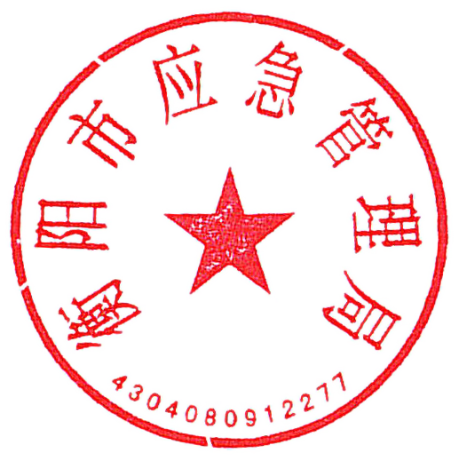

衡阳市应急管理局
2025年4月14日

